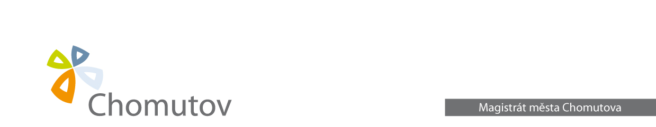
ODBOR SOCIÁLNÍCH VĚCÍ

Ž Á D O S T
o vydání zvláštního označení vozidla praktického lékaře ve službě č. O 5, které je upraveno v § 67 odst. 1 zákona č. 361/2000 Sb., o provozu na pozemních komunikacích, ve znění pozdějších předpisů, a dále prováděcí vyhláškou č. 193/2006 Sb.

Jméno a příjmení:
Datum narození:
Trvalý pobyt:
Číslo OP:
Doručovací adresa:
IČO:
Místo podnikání:

Praktický lékař pro děti a dorost | ano | ne
Provozuje nestátní zdrav. zařízení | ano | ne
Zaměstnanec stát. zdravot. zařízení | ano | ne
Zaměstnanec nestát. zdravot. zařízení | ano | ne

V Chomutově dne: Podpis žadatele:

Poznámka:
Součástí žádosti musí být doklady dle přílohy č. 1.

Příloha č. 1

Praktickým lékařem je také praktický lékař pro děti a dorost.

1./ Žadatel, který je praktickým lékařem provozujícím nestátní zdravotnické zařízení, musí k žádosti o vydání označení vozidla praktického lékaře ve službě doložit:
- průkaz totožnosti za podmínek stanovených správním řádem;
- rozhodnutí o registraci vydané krajským úřadem o zdravotní péči v nestátních zdravotnických zařízeních;
- doklad o tom, že:
- registruje pojištěnce – potvrzení zdravotní pojišťovny (případně zdravotních pojišťoven) nebo
- zajišťuje lékařskou službu první pomoci či se na jejím zajištění podílí – potvrzení krajského úřadu nebo
- vykonává zálohu zdravotnické záchranné služby – potvrzení místně příslušné zdravotnické záchranné služby.

2./ Žadatel, který vykonává činnost praktického lékaře jako zaměstnanec státního zdravotnického zařízení (SZZ) , musí k žádosti o vydání označení vozidla praktického lékaře ve službě doložit:
- průkaz totožnosti za podmínek stanovených správním řádem;
- potvrzení, že je zaměstnancem SZZ, vykonávajícím činnost praktického lékaře;
- potvrzení, že je odborně způsobilý k výkonu činnosti praktického lékaře, tj. doklad o atestaci.

3./ Žadatel, který vykonává činnost praktického lékaře jako zaměstnanec nestátního zdravotnického zařízení (NSZZ), musí k žádosti o vydání označení vozidla praktického lékaře ve službě doložit:
- průkaz totožnosti za podmínek stanovených správním řádem;
- potvrzení, že je zaměstnancem NSZZ, vykonávajícím činnost praktického lékaře;
- potvrzení, že je odborně způsobilý k výkonu činnosti praktického lékaře, tj. doklad o atestaci;
- ověřenou kopii rozhodnutí o registraci NSZZ, jehož je zaměstnancem;
- doklad (popř. ověřenou kopii) o tom, že NSZZ, jehož je žadatel zaměstnancem,
- registruje pojištěnce – potvrzení zdravotní pojišťovny (případně zdravotních pojišťoven) nebo
- zajišťuje lékařskou službu první pomoci či se na jejím zajištění podílí – potvrzení krajského úřadu nebo
- vykonává zálohu zdravotnické záchranné služby – potvrzení místně příslušné zdravotnické záchranné služby.

